통합 공설장사시스템
운영자 매뉴얼




비거스넷㈜

목 차

1. 시스템의 구성 3
1.1 SW구성도 3
1.2 HW 구성도 5
1.3 시스템 구축 환경 6
2. 웹서버 시스템의 관리 7
2.1 디렉토리 구조 7
2.1.1 WEB Server 7
2.1.2 WAS 7
2.2 서버 기동 및 종료 8
2.2.1 Apache Web Server 8
2.2.2 tomcat 8
2.2.3 각 서버의 프로세스구분 방법 8
2.3 서버운영 9
2.3.1 자료관리 9
2.3.2 장애 내역 및 복구 절차 9
2.4 프로그램 구성 10
2.4.1 프로그램 10

시스템의 구성

SW구성도
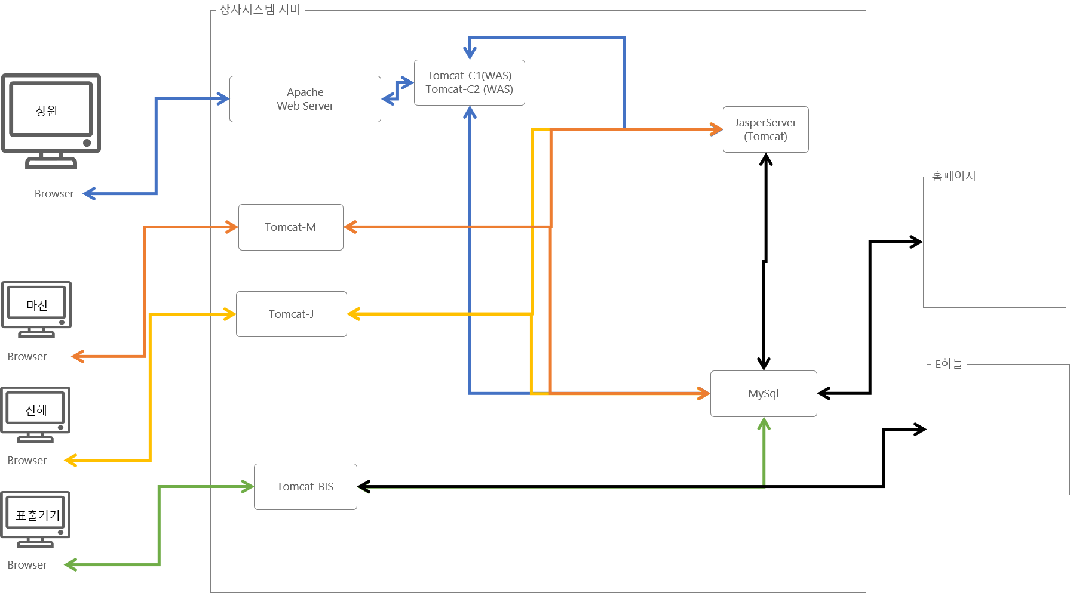

내 역 |  |  | 단위 | 수량
DB | RDBMS(MySQL 또는  MS-SQL 또는 Oracle 이상) | My SQL 5.* | COPY | 1
WEB Server | Apache WEB Server | Apache WEB Server 2.x | COPY | 1
WAS | Tomcat 8.x | Apache Tomcat 8 | COPY | 1
Report | Jasper Report | Bitnami JasperServer 6.x | COPY | 1
Web UI | AxisJ | AxisJ, Axu Framework | COPY | 1
JAVA | JAVA 8 | JAVA 8 | COPY | 1

HW 구성도

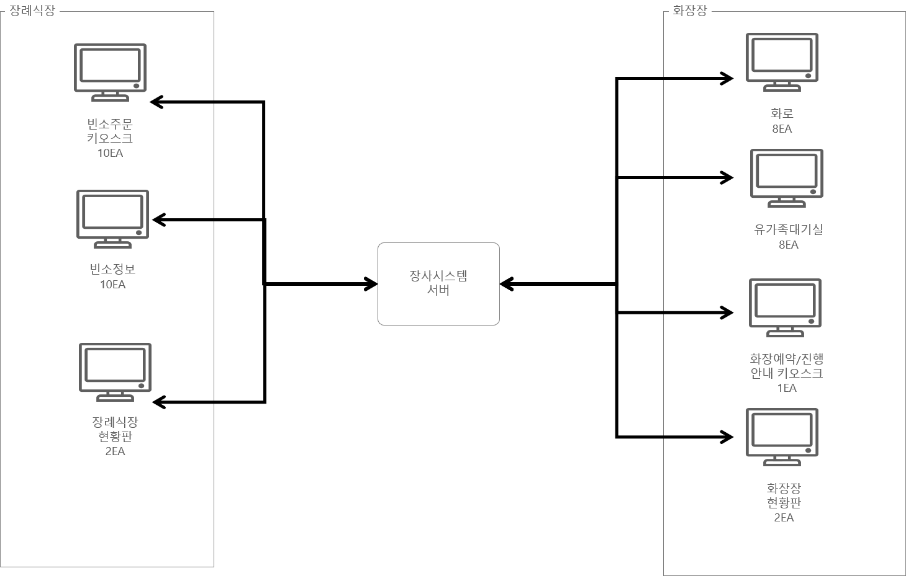

시스템 구축 환경

종류 | 적용기술 | 비고
웹페이지 제작 언어 | HTML
스타일 시트 | CSS
서비스전달 프로토콜 | TCP  IPv4
데이터베이스 | MySQL
DB 운영체제 | Windows
웹서버 서비스 제공 | HTTP
데이터 표현 | HTML  JSP 2.1  Axisj  Axu
프로그래밍 | Java  JavaScript  XML 1.0  Spring 4.x  Spring Data JPA  AxisJ  Axu  Jasper Report(jrxml) 6.x
데이터교환 | Json  http
데이터 교환 문자셋 | UTF-8
데이터베이스 접근방식 | JDBC

- 웹서버 시스템의 관리
장사 시스템의 웹 서버는 Apache Web Server를 사용하고 WAS(Web Application Server)는 Tomcat을 사용한다.

디렉토리 구조

WEB Server
- 경로 : C:\Bitnami\jasperserver-6.3.0-0\apache2

WAS
- 경로
통합시스템 C1 : C:\servers\tomcat8-C1
통합시스템 C2 : C:\servers\tomcat8-C2
통합시스템 M : C:\servers\tomcat8-M
통합시스템 J : C:\servers\tomcat8-J
표출 WAS : C:\servers\tomcat8-bis
TOMCAT_HOME |  |  |  | TOMCAT_HOME 디렉토리
 | webapps |  |  | TOMCAT의 webapps폴더
 |  | ROOT |  | 장사시스템 웹 어플리케이션 최상위 폴더
 |  |  | jsp | jsp 뷰
 |  |  | layouts | 레이아웃 jsp
 |  |  | META-INF | 메타 정보
 |  |  | static | 정적 리소스(JS, 이미지 등)
 |  |  | swagger | API 문서 자동화 라이브러리
 |  |  | WEB-INF | class 파일 및 라이브러리 파일, 설정파일

서버 기동 및 종료

Apache Web Server
- 기동 및 종료
  - 바탕화면의 “bitnami manager” 바로가기를 실행 또는 “C:\Bitnami\jasperserver-6.3.0-0\manager-windows.exe” 프로그램 실행.
  - Manage Servers 탭으로 이동 후 Apache Web Server 를 선택 후 우측의 Start/Stop 버튼 클릭

TOMCAT
- 기동
  - 바탕화면의 “bis-run” ,“C1-run” ,“C2-run” ,“M-run” ,“J-run” 바로가기를 실행 또는 커맨드라인에서 각 WAS의 bin 디렉토리로 이동 후 catalina.bat run 명령어 입력
- 종료
  - 바탕화면의 “bis-stop”,“C1-stop” ,“C2-stop” ,“M-stop” ,“J-stop” 바로가기를 실행 또는 커맨드라인에서 각 WAS의 bin 디렉토리로 이동 후 “catalina.bat stop” 명령어 입력
  - bis: C:\servers\tomcat8-bis\bin
  - C1: C:\servers\tomcat8-C1\bin
  - C2: C:\servers\tomcat8-C1\bin
  - M : C:\servers\tomcat8-M\bin
  - J : C:\servers\tomcat8-J\bin
    - 각 서버의 프로세스구분 방법
- WEB Server
  - CTRL+SHIFT+ESC 작업관리자를 띄운 후 프로세스 탭에서 확인.
  - 프로세스명 : Apache HTTP Server(32비트)
- TOMCAT
  - CTRL+SHIFT+ESC 작업관리자를 띄운 후 프로세스 탭에서 확인.
  - 프로세스명 : Java(TM) Platform SE binary

서버운영

자료관리
  - 주기적으로 서버의 하드디스크 예비용량을 점검하여 자원확보를 위해 백업을 실시한다. 백업은 데이터베이스 뿐만 아니라 파일 백업도 실시한다. 파일 백업은 가급적 원본에 영향을 주지 않게 복제하여 저장한다. 백업은 정보의 유포, 전파방지, 과도한 복사본 유지를 지양한다.

장애 내역 및 복구 절차
- Server의 O/S나 DB의 오류
설치된 O/S나 DB의 설정 얽힘이나 파일손상으로 인한 실행오류가 발생시 서버관련
업체에 연락하여 유지보수를 받는다.
- 개별 PC의 네트워크 오류
① 네트워크 케이블이상
네트워크 케이블의 훼손 상태 확인 또는 LAN 카드와의 연결 상태를 확인하고 케이블을 교체하거나 연결잭을 뽑았다 다시 연결한다. 또한 허브(Hub)의 해당 케이블의 연결상태도 확인한다.
  - 프로그램 구성
    - 프로그램
대  메  뉴 | 중  메  뉴 | 메 뉴 | 프로그램 id | 기 능
시스템 | 권한 | 프로그램 관리 | system-auth-program | 프로그램 등록/수정/삭제
시스템 | 권한 | 메뉴 관리 | system-auth-menu | 메뉴 등록/수정/삭제
시스템 | 권한 | 사용자 관리 | system-auth-user | 사용자 등록/수정/삭제
시스템 | 권한 | 권한그룹 관리 | system-auth-mng | 권한 그룹 등록/수정/삭제
시스템 | 권한 | 사용자 권한관리 | system-auth-user-mng | 사용자 권한 부여
시스템 | 설정 | 기초코드관리 | system-config-basic-code | 코드 등록/수정/삭제
장례식장관리 | 기준관리 | 파트관리 | FUNE0010 | 업무파트 등록/수정/삭제
장례식장관리 | 기준관리 | 거래처관리 | FUNE0020 | 거래처 등록/수정/삭제
장례식장관리 | 기준관리 | 품목분류관리 | FUNE0030 | 품목분류 등록/수정/삭제
장례식장관리 | 기준관리 | 품목관리 | FUNE0040 | 품목 등록/수정/삭제
장례식장관리 | 기준관리 | 세트코드관리 | FUNE0050 | 세트코드 등록/수정/삭제
장례식장관리 | 기준관리 | 세트품목관리 | FUNE0060 | 세트품목 등록/수정/삭제
장례식장관리 | 기준관리 | 레시피관리 | FUNE0090 | 레시피 등록/수정/삭제
장례식장관리 | 기준관리 | 빈소관리 | FUNE0100 | 빈소 등록/수정/삭제
장례식장관리 | 판매관리 | 판매관리 | FUNE1010 | 고객 등록/수정 및 판매전표 등록, 빈소관리, 업무 마감
장례식장관리 | 판매관리 | 고객등록 | FUNE1030 | 고객 등록/수정
장례식장관리 | 판매관리 | 고객정보조회 | FUNE1040 | 고객 정보 조회, 엑셀 다운로드
장례식장관리 | 판매관리 | 고객상세정보 | FUNE1050 | 고객 상세 정보 조회, 엑셀 다운로드
장례식장관리 | 판매관리 | 빈소전표내역 | FUNE1060 | 빈소 전표 내역 조회 및 인쇄, 엑셀 다운로드
장례식장관리 | 판매관리 | 개별전표내역 | FUNE1070 | 개별 전표 내역 조회 및 인쇄, 엑셀 다운로드
장례식장관리 | 판매관리 | 빈소판매일보 | FUNE1080 | 일자별 빈소별 조회 및 인쇄, 엑셀 다운로드
장례식장관리 | 판매관리 | 개별판매일보 | FUNE1090 | 일자별 매출 조회 및 인쇄, 엑셀 다운로드
장례식장관리 | 판매관리 | 개별승인취소 | FUNE1100 | 개별판매 승인 취소 및 영수증 재인쇄
장례식장관리 | 판매관리 | 빈소현황 | FUNE1111 | 빈소현황 조회 및 인쇄, 엑셀 다운로드
장례식장관리 | 판매관리 | 장례식장현황 | FUNE1120 | 장례식장 현황 조회 및 인쇄, 엑셀 다운로드
장례식장관리 | 판매관리 | 자판기매출전송 | FUNE1130 | 자판기 매출 엑셀 업로드 및 조회, 엑셀 다운로드
장례식장관리 | 매출장부 | 월별매출집계 | FUNE2010 | 파트별 월별매출집계 조회 및 인쇄, 엑셀 다운로드
장례식장관리 | 매출장부 | 일별매출집계 | FUNE2020 | 파트별 일별매출집계 조회 및 인쇄, 엑셀 다운로드
장례식장관리 | 매출장부 | 일일매출내역 | FUNE2030 | 파트별 월별매출내역 조회 및 인쇄, 엑셀 다운로드
장례식장관리 | 매출장부 | 빈소별매출집계 | FUNE2040 | 빈소별매출집계 조회 및 인쇄, 엑셀 다운로드
장례식장관리 | 매출장부 | 빈소매출내역 | FUNE2050 | 빈소별매출내역 조회 및 인쇄, 엑셀 다운로드
장례식장관리 | 매출장부 | 품목분류별월별매출집계 | FUNE2060 | 품목분류별월별매출집계 조회 및 인쇄, 엑셀 다운로드
장례식장관리 | 매출장부 | 품목분류별일별매출집계 | FUNE2070 | 품목분류별일별매출집계 조회 및 인쇄, 엑셀 다운로드
장례식장관리 | 매출장부 | 품목분류별빈소별매출집계 | FUNE2080 | 품목분류별빈소별매출집계 조회 및 인쇄, 엑셀 다운로드
장례식장관리 | 매출장부 | 품목별매출집계 | FUNE2090 | 품목별매출집계 조회 및 인쇄, 엑셀 다운로드
장례식장관리 | 매출장부 | 품목별매출내역 | FUNE2100 | 품목별매출내역 조회 및 인쇄, 엑셀 다운로드
장례식장관리 | 매출장부 | 품목별매출내역상세 | FUNE2101 | 품목별매출내역상세 조회 및 인쇄, 엑셀 다운로드
장례식장관리 | 매출장부 | 월별정산집계 | FUNE2110 | 월별정산집계 조회 및 인쇄, 엑셀 다운로드
장례식장관리 | 매출장부 | 일별정산집계 | FUNE2120 | 일별정산집계 조회 및 인쇄, 엑셀 다운로드
 |  | 일일정산내역 | FUNE2130 | 일일정산내역 조회 및 인쇄, 엑셀 다운로드
 |  | 빈소별정산집계 | FUNE2140 | 빈소별정산집계 조회 및 인쇄, 엑셀 다운로드
 |  | 카드사별정산집계 | FUNE2150 | 카드사별정산집계 조회 및 인쇄, 엑셀 다운로드
 |  | 카드사별정산내역 | FUNE2160 | 카드사별정산내역 조회 및 인쇄, 엑셀 다운로드
 |  | 현금영수증집계 | FUNE2170 | 현금영수증집계 조회 및 인쇄, 엑셀 다운로드
 |  | 현금영수증내역 | FUNE2180 | 현금영수증내역 조회 및 인쇄, 엑셀 다운로드
 | 매입관리 | 매입관리 | FUNE3010 | 파트 거래처별 매입전표 등록/수정 및 거래명세서 출력, 실사재고등록
 | 매입관리 | 월별매입집계 | FUNE3020 | 월별매입집계 조회 및 인쇄, 엑셀 다운로드
 | 매입관리 | 일별매입집계 | FUNE3030 | 일별매입집계 조회 및 인쇄, 엑셀 다운로드
 | 매입관리 | 일일매입내역 | FUNE3040 | 일일매입내역 조회 및 인쇄, 엑셀 다운로드
 | 매입관리 | 거래처별매입집계 | FUNE3050 | 거래처별매입집계 조회 및 인쇄, 엑셀 다운로드
 | 매입관리 | 거래처별매입내역 | FUNE3060 | 거래처별매입내역 조회 및 인쇄, 엑셀 다운로드
 | 매입관리 | 품목별매입집계 | FUNE3070 | 품목별매입집계 조회 및 인쇄, 엑셀 다운로드
 | 매입관리 | 품목별매입내역 | FUNE3080 | 품목별매입내역 조회 및 인쇄, 엑셀 다운로드
 | 매입관리 | 품목별납품집계 | FUNE3090 | 품목별납품집계 조회 및 인쇄, 엑셀 다운로드
 | 매입관리 | 품목별재고현황 | FUNE3100 | 품목별재고현황 조회 및 인쇄, 엑셀 다운로드
 | 매입관리 | 품목별수불내역 | FUNE3110 | 품목별수불내역 조회 및 인쇄, 엑셀 다운로드
 | 매입관리 | 재고월마감 | FUNE3120 | 재고 마감 및 이월, 마감 재고 조회
 | 생산관리 | 생산관리 | FUNE4010 | 생산전표 등록/수정 및 내역 조회
 | 생산관리 | 식단관리 | FUNE4020 | 식단작업등록/수정 및 조리작업지시서 출력
 | 생산관리 | 생산전표내역 | FUNE4030 | 생산전표내역 조회 및 인쇄, 엑셀 다운로드
 | 생산관리 | 제품별생산집계 | FUNE4040 | 제품별생산집계 조회 및 인쇄, 엑셀 다운로드
 | 생산관리 | 제품생산내역 | FUNE4050 | 제품생산내역 조회 및 인쇄, 엑셀 다운로드
 | 생산관리 | 자재별소모집계 | FUNE4060 | 자재별소모집계 조회 및 인쇄, 엑셀 다운로드
 | 생산관리 | 자재소모내역 | FUNE4070 | 자재소모내역 조회 및 인쇄, 엑셀 다운로드
 | 정산소 | 정산관리 | FUNE5010 | 마감 관리 및 장례비용 조회/출력, 수납, 퇴실처리
 | 정산소 | 퇴실빈소관리 | FUNE5020 | 퇴실고인 고객정보 수정 및 퇴실취소, 판매조정, 수납
 | 정산소 | 퇴실빈소현황 | FUNE5030 | 퇴실빈소현황 조회 및 인쇄, 엑셀 다운로드
 | 정산소 | 장례비용집계 | FUNE5040 | 장례비용집계 조회 및 인쇄, 엑셀 다운로드
 | 정산소 | 장례비용내역 | FUNE5050 | 장례비용내역 조회 및 인쇄, 엑셀 다운로드
 | 정산소 | 장례비용중간집계 | FUNE5060 | 장례비용중간집계 조회 및 인쇄, 엑셀 다운로드
 | 정산소 | 거래명세서 | FUNE5070 | 거래명세서 출력 및 전표출력(ezcard 단말기)
 | 정산소 | 거래영수증 | FUNE5080 | 영수증내역 조회 및 출력, 영수증 재출력(ezcard 단말기)
 | 정산소 | 월별정산집계 | FUNE5090 | 월별정산집계 조회 및 인쇄, 엑셀 다운로드
 | 정산소 | 일별정산집계 | FUNE5100 | 일별정산집계 조회 및 인쇄, 엑셀 다운로드
 | 정산소 | 일일정산내역 | FUNE5110 | 일일정산내역 조회 및 인쇄, 엑셀 다운로드
 | 정산소 | 빈소별정산집계 | FUNE5120 | 빈소별정산집계 조회 및 인쇄, 엑셀 다운로드
 | 정산소 | 상가통합정산영수증 | FUNE5130 | 상가통합정산영수증 조회 및 인쇄, 엑셀 다운로드
 | 운영팀 | 월별매출집계 | FUNE6010 | 월별매출집계 조회 및 인쇄, 엑셀 다운로드
 | 운영팀 | 일별매출집계 | FUNE6020 | 일별매출집계 조회 및 인쇄, 엑셀 다운로드
 | 운영팀 | 일일매출내역 | FUNE6030 | 일일매출내역 조회 및 인쇄, 엑셀 다운로드
 | 운영팀 | 빈소별매출집계 | FUNE6040 | 빈소별매출집계 조회 및 인쇄, 엑셀 다운로드
 | 운영팀 | 빈소별매출내역 | FUNE6050 | 빈소별매출내역 조회 및 인쇄, 엑셀 다운로드
 | 운영팀 | 위생처리관리대장 | FUNE6060 | 위생처리관리대장 조회 및 인쇄, 엑셀 다운로드
 | 운영팀 | 빈소별가동현황 | FUNE6070 | 빈소별가동현황 조회 및 인쇄, 엑셀 다운로드
 | 기타업무 | 빈소사진관리 | FUNE7010 | 고인 사진 등록/삭제
 |  | 입관정보관리 | FUNE7020 | 입관정보 수정 및 입관 완료/취소
 | 일일결제서류 | 사용신고서 | FUNE8180 | 사용신고서 조회 및 인쇄
 | 일일결제서류 | 장례식장임대차계약서 | FUNE8010 | 장례식장임대차계약서 조회 및 인쇄
 | 일일결제서류 | 일일정산총괄표 | FUNE8020 | 일일정산총괄표 조회 및 인쇄
 | 일일결제서류 | 검수일지 | FUNE8030 | 검수일지 조회 및 인쇄
 | 일일결제서류 | 상가판매보고서 | FUNE8040 | 상가판매보고서 조회 및 인쇄
 | 일일결제서류 | 제수실상담현황 | FUNE8050 | 제수실상담현황 조회 및 인쇄
 | 일일결제서류 | 빈소별파트별매출현황 | FUNE8060 | 빈소별파트별매출현황 조회 및 인쇄, 엑셀 다운로드
 | 일일결제서류 | 상조회통계현황 | FUNE8070 | 상조회통계현황 조회 및 인쇄, 엑셀 다운로드
 | 일일결제서류 | 안치실및빈소사용현황 | FUNE8080 | 안치실및빈소사용현황 조회 및 인쇄, 엑셀 다운로드
 | 일일결제서류 | 안치실및빈소감면현황 | FUNE8090 | 안치실및빈소감면현황 조회 및 인쇄, 엑셀 다운로드
 | 일일결제서류 | 장례식장이용확인서 | FUNE8100 | 장례식장이용확인서 조회 및 인쇄
 | 일일결제서류 | 빈소감면현황 | FUNE8120 | 빈소감면현황 조회 및 인쇄
 | 일일결제서류 | 이송차량이용현황 | FUNE8130 | 이송차량이용현황 조회 및 인쇄
 | 일일결제서류 | 장의차량이용현황 | FUNE8140 | 장의차량이용현황 조회 및 인쇄
 | 일일결제서류 | 이송차량및장의차량이용현황 | FUNE8150 | 이송차량및장의차량이용현황 조회 및 인쇄
 | 일일결제서류 | 일일입금현황 | FUNE8160 | 일일입금현황 조회 및 엑셀 다운로드
 | 월별결제서류 | 상조회건수현황 | FUNE9010 | 상조회건수현황 조회 및 엑셀 다운로드
 | 월별결제서류 | 월별이송차량이용현황 | FUNE9020 | 월별이송차량이용현황 조회 및 엑셀 다운로드
 | 월별결제서류 | 월별장의차량이용현황 | FUNE9030 | 월별장의차량이용현황 조회 및 엑셀 다운로드
화장관리 | 화장  예약 | 화장 예약 접수 | CREM1010 | 화장 예약 접수(e하늘 연동자료 및 직접 등록)
화장관리 | 화장  예약 | 화장 예약 현황 조회 | CREM1011 | 화장 예약 현황 조회 및 접수 이동
화장관리 | 화장  접수 | 화장 접수 | CREM2010 | 화장 접수 등록/수정/삭제, 화장 비용 결제.  화장증명서 등 레포트 인쇄
화장관리 | 화장  접수 | 화장접수 현황 조회 | CREM2020 | 화장 접수 현황 조회 및 화장/봉안/자연장 접수 이동  화장 접수 대장 엑셀 다운로드
화장관리 | 화장  기준정보 | 화로운영 차수 관리 | CREM4010 | 화로 운영 그룹 및 차수 등록/수정/삭제
봉안관리 | 봉안접수 | 봉안접수관리 | ENSH1010 | 봉안 접수 등록/수정/삭제, 봉안비용 결제
봉안관리 | 봉안접수 | 봉안접수현황조회 | ENSH1020 | 봉안 접수 현황 조회 및 봉안접수 이동  봉안 접수 대장 엑셀 다운로드
봉안관리 | 봉안연장관리 | 봉안연장(만료)대상조회 | ENSH1070 | 봉안연장(만료)대상자 조회 및 인쇄, 엑셀 다운로드  봉안 만료 안내문 인쇄
봉안관리 | 봉안연장관리 | 연장대상자연장현황 | STAT1110 | 연장대상자연장현황 조회 및 인쇄, 엑셀 다운로드
봉안관리 | 봉안연장관리 | 봉안사용기간연장현황 | STAT1120 | 봉안사용기간연장현황 조회 및 인쇄, 엑셀 다운로드
봉안관리 | 봉안 사용자  및 반환 관리 | 봉안반환자현황 | STAT1130 | 봉안반환자현황 조회 및 인쇄, 엑셀 다운로드
봉안관리 | 봉안 사용자  및 반환 관리 | 봉안사용료반환현황 | STAT1140 | 봉안사용료반환현황 조회 및 인쇄, 엑셀 다운로드
봉안관리 | 봉안 사용자  및 반환 관리 | 봉안사용자변경현황 | STAT1100 | 봉안사용자변경현황 조회 및 인쇄, 엑셀 다운로드
봉안관리 | 봉안현황 | 연화장 층별 봉안현황 | ENSH2020 | 연화장 층별 봉안현황 조회 및 인쇄, 엑셀 다운로드
봉안관리 | 봉안기준정보 | 봉안구역코드관리 | ENSH3010 | 봉안구역코드 등록/수정/삭제
봉안관리 | 봉안기준정보 | 봉안층코드관리 | ENSH3020 | 봉안층코드 등록/수정/삭제
봉안관리 | 봉안기준정보 | 봉안호실코드관리 | ENSH3030 | 봉안호실코드 등록/수정/삭제
봉안관리 | 봉안기준정보 | 봉안호실행열관리 | ENSH3040 | 봉안호실 행열 등록/수정/삭제
봉안관리 | 봉안기준정보 | 봉안맵관리 | ENSH3050 | 봉안맵 조회 및 번호별 안치구분, 상태값, 최대인원 수정
기준정보 | 기준정보 | 시설정보설정관리 | STAN1010 | 시설정보설정 등록/수정/삭제
기준정보 | 기준정보 | 이용요금기준관리 | STAN1020 | 이용요금 등록/수정/삭제
기준정보 | 기준정보 | 반환요금기준관리 | STAN1030 | 반환요금 등록/수정/삭제
기준정보 | 기준정보 | 서식기준정보관리 | STAN1040 | 서식기준정보 등록/수정/삭제
기준정보 | 기준정보 | 지역코드관리 | STAN1050 | 지역코드 등록/수정/삭제
기준정보 | 기준정보 | 세목코드관리 | STAN1070 | 세목코드 등록/수정/삭제
기준정보 | 기준정보 | 근무자등록 | STAN1090 | 근무자 등록/수정/삭제
기준정보 | 수입관리 | 수압일보 | STAT1010 | 연화장일보 조회 및 인쇄, 엑셀 다운로드  이전자료조회 체크시 전 시스템(대미)의  금액 계산로직으로 조회
작업이력 | 작업이력관리 | 작업이력관리 | HIST1010 | 작업이력 조회 및 엑셀 다운로드

